INFOGRAFÍA TÉCNICA
APLICACIÓN MÓVIL COSSMIL
Resumen visual del Informe Técnico DNTIC N.º ___ /2026 · Gerencia General · La Paz, 17 de julio de 2026
8  MÓDULOS FUNCIONALES | 3  PLATAFORMAS  (Android · iOS · Web) | 5  REGIONES  HABILITADAS | v1.0.3  VERSIÓN  ACTUAL

Este documento presenta, en formato visual, las funcionalidades ya operativas de la Aplicación Móvil COSSMIL para el asegurado titular y su grupo familiar. Complementa —sin reemplazar— el Informe Técnico y sus Anexos A a D.
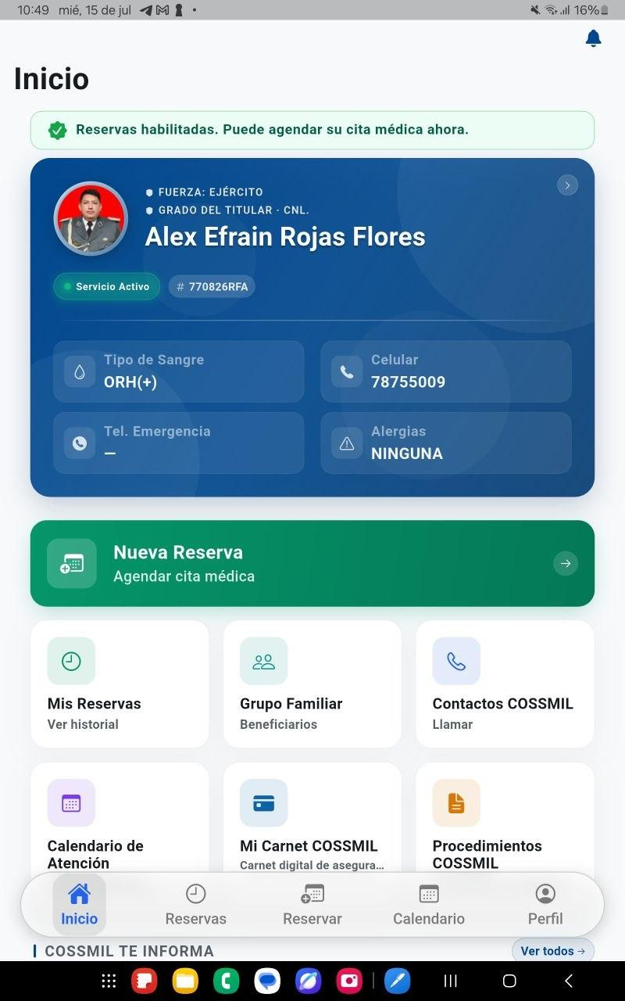
Pantalla de Inicio — ficha digital del asegurado titular
MÓDULO 1 · PANTALLA DE INICIO
Ficha digital del asegurado y accesos directos

 | 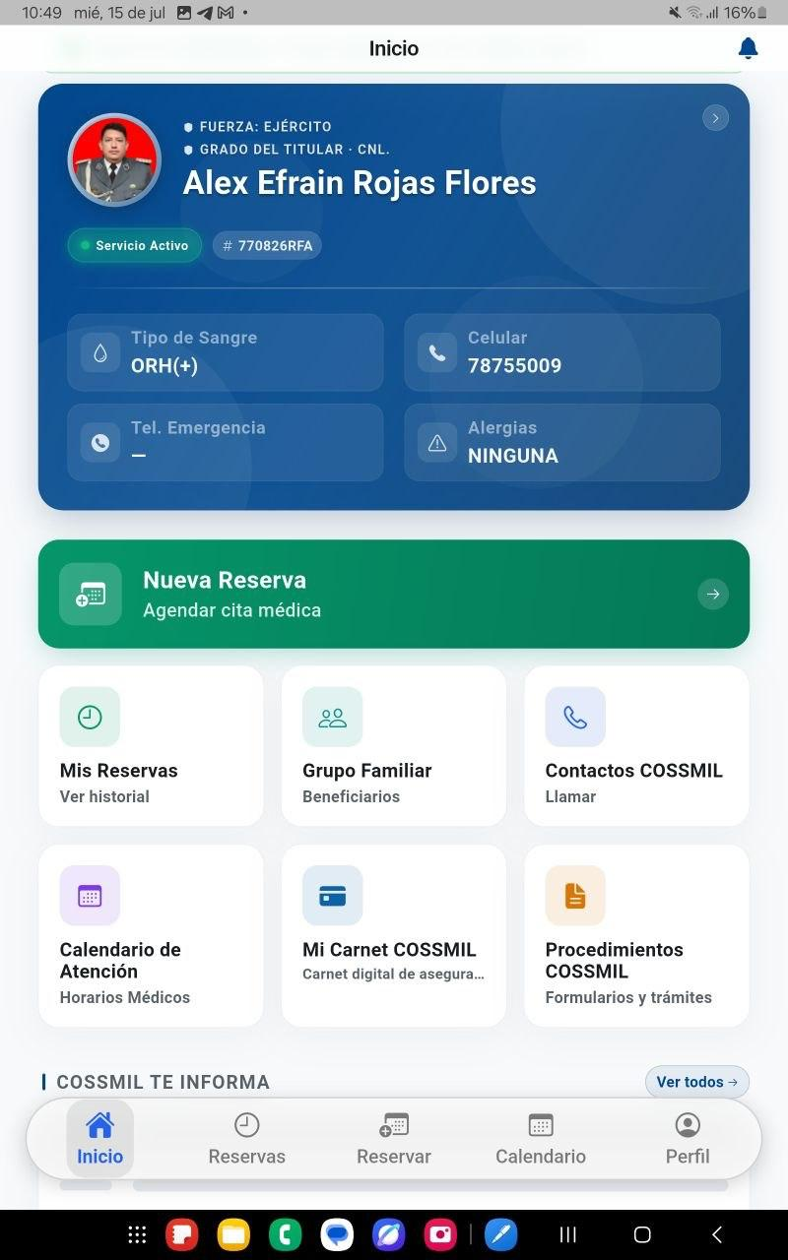
Encabezado con datos del titular | Accesos directos a los 6 módulos principales

■ Identificación institucional: fuerza, grado, nombre completo y código del titular, visibles al ingresar.
■ Datos clínicos básicos: tipo de sangre, alergias y teléfono de emergencia, siempre a la vista.
■ Estado de reservas: aviso inmediato de si el sistema de citas está habilitado para el asegurado.
■ Accesos directos: Nueva Reserva, Mis Reservas, Grupo Familiar, Contactos COSSMIL, Calendario, Carnet y Procedimientos.
MÓDULO 5 · TRÁMITES Y PROCEDIMIENTOS COSSMIL
Catálogo de formularios oficiales (v1.0.4 — fecha aún por definir)

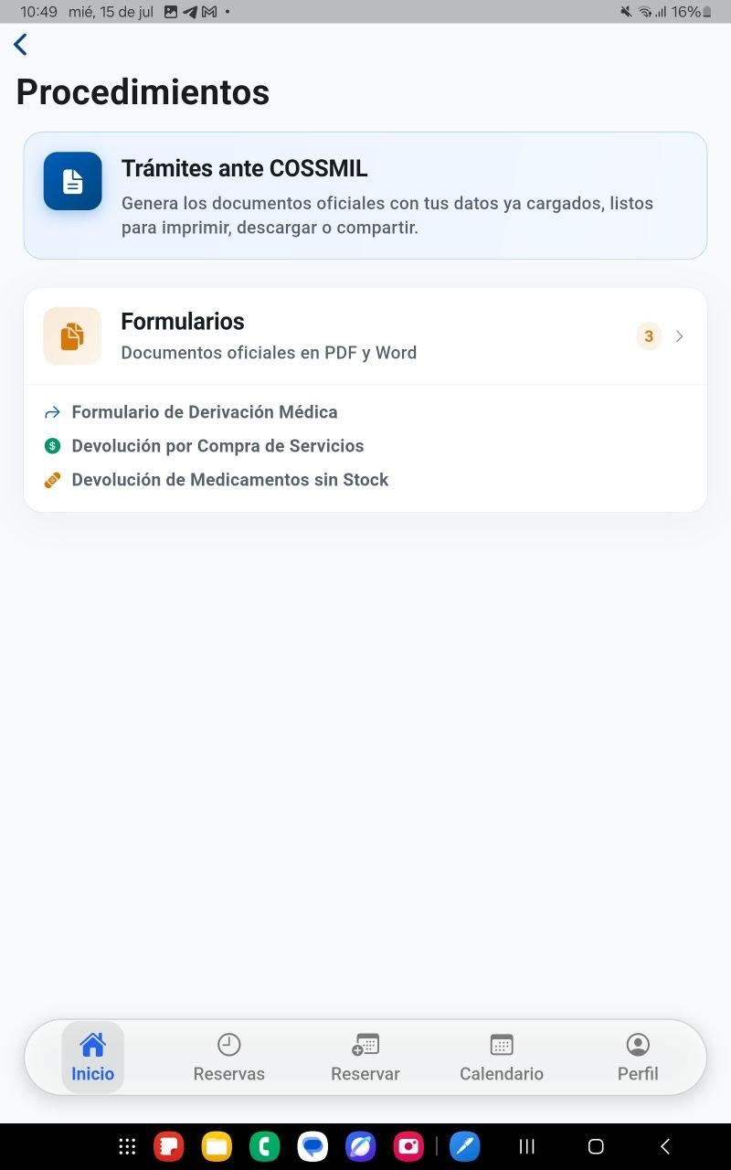 | 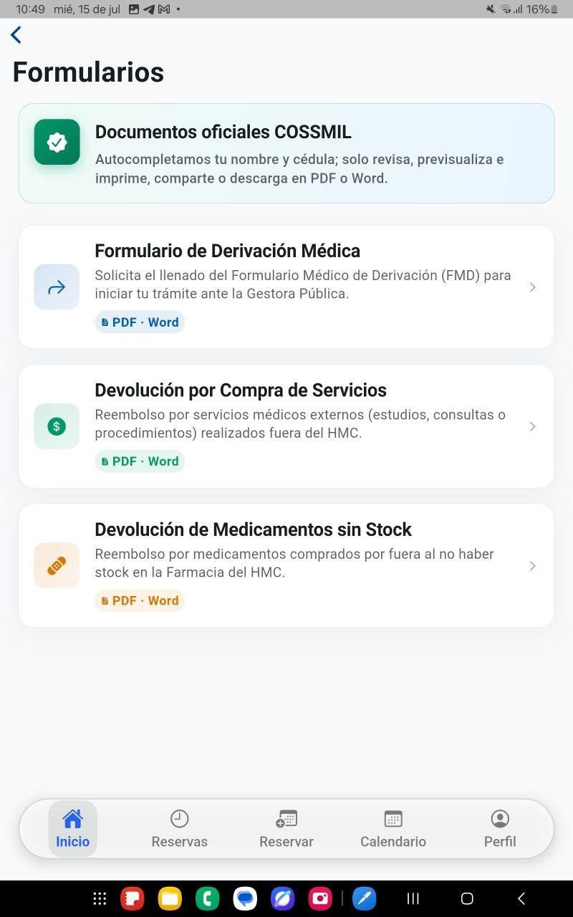
Catálogo de trámites ante COSSMIL | 3 formularios oficiales en PDF y Word

■ Formulario de Derivación Médica (FMD): inicia el trámite ante la Gestora Pública de la Seguridad Social de Largo Plazo.
■ Devolución por Compra de Servicios: reembolso de servicios médicos externos realizados fuera del HMC.
■ Devolución de Medicamentos sin Stock: reembolso de medicamentos comprados por falta de stock en farmacia.
■ Autocompletado: nombre y cédula de identidad se cargan automáticamente; el asegurado solo revisa, previsualiza e imprime, comparte o descarga.
FLUJO DIGITAL
Generación de un trámite oficial en 3 pasos

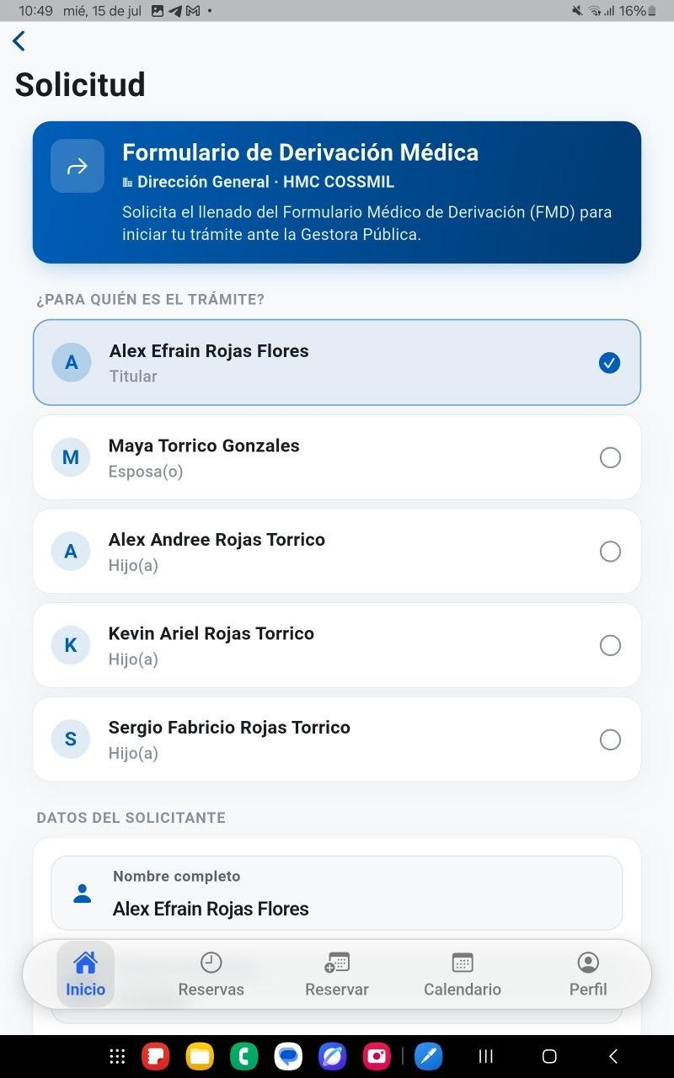 | 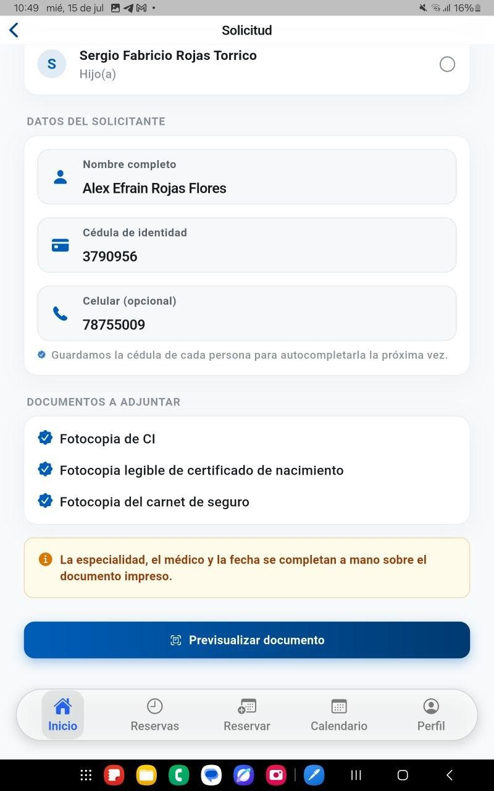 | 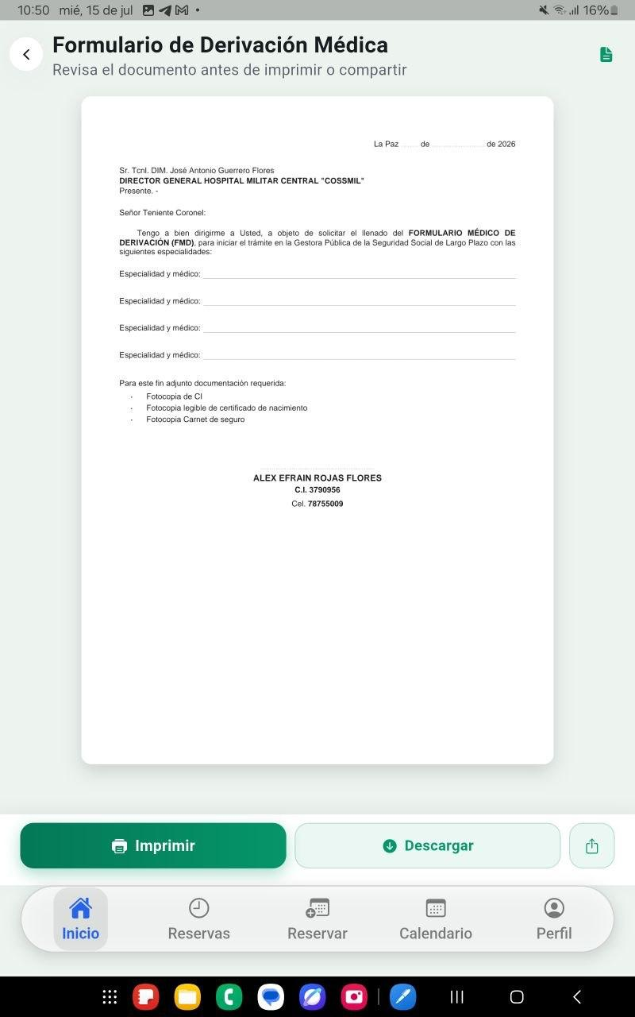
1. Selección del beneficiario | 2. Datos y documentos a adjuntar | 3. Documento listo para imprimir

■ Paso 1 — Beneficiario: el titular elige para quién es el trámite entre él y los miembros de su grupo familiar registrado.
■ Paso 2 — Verificación: se confirman nombre, cédula y celular, y se marca la checklist de documentos requeridos (fotocopia de CI, certificado de nacimiento, carnet de seguro).
■ Paso 3 — Documento oficial: la app genera el formulario con membrete institucional, listo para imprimir, descargar o compartir.
ⓘ La especialidad, el médico y la fecha se completan a mano sobre el documento impreso.

RESUMEN GENERAL
Estado de los 8 módulos de la aplicación

MÓDULO | USUARIO | ESTADO
Reserva de citas | Titular / familiar | Disponible
Calendario | Titular / familiar | Disponible
Grupo familiar | Titular | Disponible
Notificaciones | Titular / familiar | Disponible
Perfil | Titular / familiar | Disponible
Seguridad local | Titular / familiar | Disponible
Carnet digital | Titular / familiar | Pendiente v1.0.4
Trámites COSSMIL | Titular / familiar | Pendiente v1.0.4

Para el detalle técnico completo —arquitectura, seguridad de la información, cobertura regional y matriz de puntos de atención— remitirse al Informe Técnico DNTIC N.º ___ /2026 y sus Anexos A a D.
Dirección Nacional de Tecnologías de la Información y Comunicación (DNTIC) — Equipo de Desarrollo de la Aplicación Móvil COSSMIL

